Rezervor pompa de caldura Ideval WPS 500.2 WS

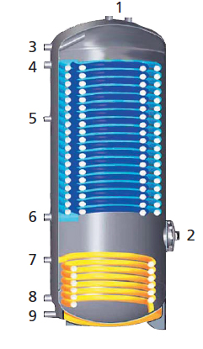
Prin schimbatorul mare de caldura in zona de acumulare superioara se realizeaza schimbul de caldura la cel mai bun randament.

Prin serpentina de sus, in cazul modelului Ideval WPS 500 WS, care are o suprafata de 6m2, este mai mult decat suficient pentru a realiza un foarte bun indice al puterii la incalzirea apei potabile. In partea inferioara este este o serpentina speciala pentru instalatia solara.

Serpentina pentru solar este cea mai inferioara anexa a pufferului. Apa potabila este complet incalzita din interiorul pufferului asigurand randament maxim din sursa de energie solara.

Conexiuni
[1]Anozi (2x 1¼“)
[2]Apa calda (1¼“IG)
[3]Termometru (½“IG)
[4]Tur incalzire (1¼“IG)
[5]Cazan BF1/Optiunea1 (½“IG)
[6]Circulator (1“IG)
[7]CazanBF2/Optiunea2 (½“IG)
[8]Retur incalzire (1¼“IG)
[9]Flansa pentru rezistente electrice (1½“IG)
[10]Tur solar (1“IG)
[11]Senzor panouri solare (½“IG)
[12]Apa rece (1¼“IG)
[13]Retur solar (1“IG)

Puffer pentru pompa de caldura  Ideval WPS 350 WS | Puffer pentru pompa de caldura  Ideval WPS 500 WS
Continut 350 litri | Continut 500 litri
Diametrul: 580 mm | Diametrul: 700 mm
Inaltimea: 1800 mm | Inaltimea: 1730 mm
Suprafata schimbatorului 1: 3,0 m² | Suprafata schimbatorului 1: 6,0 m²
Suprafata schimbatorului 2: 1,45 m² | Suprafata schimbatorului 2: 1,5 m²

